ЗАНИМАНИЯ СЪС СВОБОДЕН ДОСТЪП - лечебна – изправителна гимнастика във водна среда – район Младост, 145 ОУ
Двигателни техники и дихателни упражнения, развиващи контрола, гъвкавостта и силата на мускулатурата, отговорна за здравето на гръбначния стълб, двигателни проблеми, плоскостъпие

Заниманията се провеждат от кинезитерапевт - Владимир Драганов – тел. за контакт:+359 889 007 325

ЗАНИМАНИЯТА СА ВЪВ ВОДНА СРЕДА - БАСЕЙН
ПЕРИОД  МЕСЕЦ | ДЕН | ЧАСОВИ ГРАФИК | СПОРТЕН ОБЕКТ  НАИМЕНОВАНИЕ
20.06.-15.07.22г. | понеделник  вторник  сряда  четвъртък  петък | 17.30ч.-18.30ч. | Басейн на ЦПЛР – Спортна школа „София“  145 ОУ - адрес: Район „Младост“, жк. Младост – 1 А; ул. Ресен № 1; транспорт: Метро станция „Младост 3“; Автобуси: № 76; 213; 214; 305; 88; Спирка бл. 43  Забележка: Участниците в заниманията трябва да бъдат с бански, плувна шапка, джапанки и хавлия. Препоръчително е ползването на плувни очила.

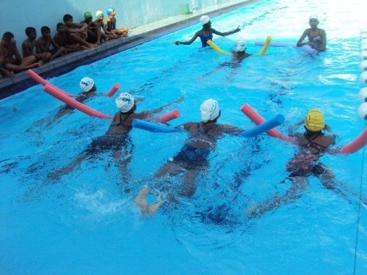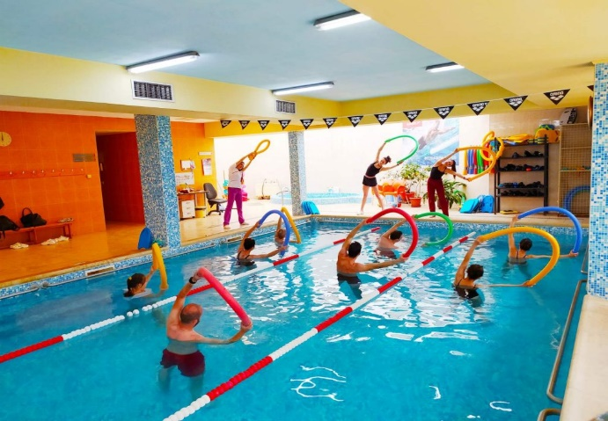

Важно съобщение: Информация и Записване за безплатни терапевтични занимания – изправителна гимнастика във водна среда, които ще се провеждат през новата учебна 2022/2023 г., в басейн на ЦПЛР – Спортна школа София, може да получите на тел: :+359 889 007 325, кинезитерапевт Владимир Драганов

ЗАНИМАНИЯ СЪС СВОБОДЕН ДОСТЪП - лечебна – лечебна изправителна гимнастика:
Двигателни техники и дихателни упражнения, развиващи контрола, гъвкавостта и силата на мускулатурата, отговорна за здравето на гръбначния стълб, двигателни проблеми, плоскостъпие./

Занимания се провеждат от кинезитерапевт: Илонка Стойчева – тел. за контакт: +359 878 28 77 54

ПЕРИОД  МЕСЕЦ | ДЕН | ЧАСОВИ ГРАФИК | СПОРТЕН ОБЕКТ  НАИМЕНОВАНИЕ
20.06.-30.07.22 г. | понеделник  вторник  сряда  четвъртък  петък | 10.00ч.-12.00ч. | 90 СУ „Ген.Хосе де Сан Мартин“  ЦПЛР – Спортна школа София,  Адрес: 90. СУ - гр. София, район Люлин 2,  Транспорт: тролейбус № 6

